Африканская чума свиней

Происхождение и распространенность
Впервые болезнь была обнаружена, зарегистрирована, изучена и описана в начале XX столетия (1921 г.) английским исследователем Монтгомери Р. в Восточной Африке. Заболевание получило название восточно-африканская лихорадка, болезнь Монтгомери или африканская чума свиней.
Первоначально постепенно поражались этой болезнью районы Южной и Центральной Африки. Африканская чума свиней в 1957-м году была завезена в Европу, где ее распространение достаточно быстро локализовали. В 70-е годы вспышка африканской чумы свиней отметила свое пребывание уже на Американском континенте. В 2008-м году – впервые зарегистрирована в России и странах постсоветского пространства.
Столь широкое распространение заболевания по всему миру обусловлено многими причинами:
- Миграция населения по странам мира;
- Интенсивное развитие экономических связей между государствами;
- Распространение свиноводства и массовое употребление свинины в пищу людьми.
Но самой главной причиной является невозможность полного уничтожения вируса АЧС в природе. Постоянное существование эпизоотических очагов в странах Африки, а также Испании и Португалии, где вовлечены в процесс энзоотии дикие кабаны-вирусоносители и аргасовые клещи – переносчики болезни от одной особи к другой.

Возбудитель болезни
Вирус африканской чумы свиней является ДНК-содержащим, относится к семейству иридовирусов. Отличается очень высокой устойчивостью к химико-физическому воздействию, длительной сохранностью в биологической и внешней неблагоприятной средах. Уничтожить его можно термической обработкой (свыше 60°), прямым воздействием формалина или хлорсодержащих препаратов.
В продуктах свиноводства (мясе и сале) вирус сохраняется до 155-ти суток, при температуре 18-24° – до 18-ти месяцев, при отрицательных температурах – несколько лет, в помещениях свинарников и отходах животноводства (навозе) – около 3-х месяцев.
Африканской чумой свиней могут заболеть наряду с домашними, также и дикие поросята и свиньи любой возрастной, половой и породной принадлежности. Болезнь может поразить животных в любое время годового цикла. По данным многолетних наблюдений, в благополучных государствах Америки и Европы чаще эпизоотические очаги возникают зимой и весной, в холодное время.
Источником возникновения очага АЧС являются больные, инфицированные (на протяжении инкубационного периода), а также переболевшие животные. От момента первичного заражения до появления признаков заболевания проходит до 7-ми суток.

Способы заражения:
- Прямой контакт с инфицированными особями;
- Зараженные отходы кухни, вода;
- Использование инструментов, предметов ухода за больными или павшими животными для здоровых;
- Контакт с выделениями, трупами, отходами убоя и разделки туш зараженных свиней;
- Не прошедшие тепловую обработку комбикорма и зерносмеси;
- Промежуточными разносчиками заболевания выступают люди, дикая и домашняя птица, животные, грызуны, насекомые.
До сих пор нет вакцины от этого заболевания, также не существует лекарств, которыми его можно было бы вылечить. Смертность заболевших животных составляет до 100%.
Для людей африканская чума свиней не несет непосредственной опасности. Продукцию свиноводства можно использовать в пищу после длительной тепловой обработки (варки, жарения), но копчение не уничтожает вирус.
Следует правильно понимать требования властей о полном уничтожении заболевших свиней, т. к. человек может стать распространителем вируса АЧС по независящим причинам. Возникновение заболевания наносит огромный экономический ущерб, поэтому в Российской Федерации наказываются уголовной и административной ответственностью действия (бездействия), приведшие к заболеванию или распространению эпизоотии африканской чумы среди свиней.

Симптомы заболевания
Клинические признаки африканской чумы у свиней на ранней стадии очень схожи с симптомами других заболеваний. Сначала температура тела внезапно повышается до 42°С, появляется отдышка, усиливается жажда, пропадает аппетит. У свиней возникают приступы рвоты, можно наблюдать паралич задних конечностей. Следующие симптомы, наблюдаемые у свиней, присущи только африканской чуме: появление красно-фиолетовых пятен – на животе и внутренней поверхности ног, на шее, пятачке и хвосте, у основания ушек.
Длительность инкубационного периода АЧС зависит от состояния животного, количества попавших в организм вирионов, тяжести протекания. Африканская чума у свиней может протекать молниеносно (чем она так опасна), остро, подостро, очень редко хронически.
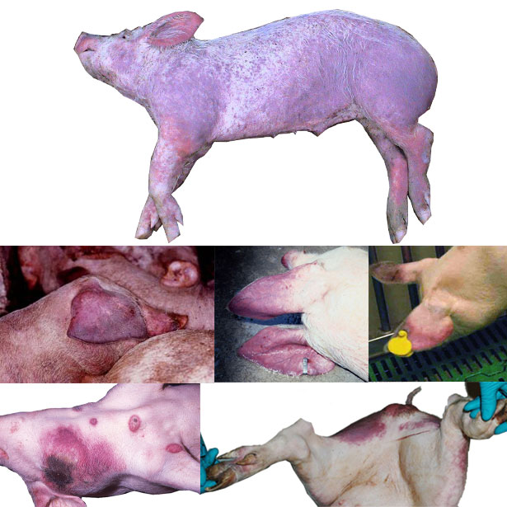
Летальный исход наступает с 1 по 5-е сутки. Смертность чаще всего составляет 60%, однако выздоровевшие свиньи и поросята являются вирусоносителями и распространителями АЧС всю оставшуюся жизнь и при повторном заражении погибают.
Патологоанатомические изменения (симптомы) многочисленны и достаточно характерны:
- Многочисленные кровоизлияния на слизистых, коже, серозных оболочках;
- Увеличение лимфатических узлов и внутренних органов (особенно селезенки);
- Междольковый отек легких;
- Кариорексис печени и распад ядер лимфатической жидкости.
АЧС – заболевание, которое нельзя путать с классической чумой. Это абсолютно разные болезни, вызываемые различными возбудителями. Диагностика африканской чумы свиней проводится специалистами и устанавливается на основании собранных данных, биопроб и лабораторных исследований.

Меры борьбы с распространением и профилактики АЧС
При выявлении малейших признаков того, что в свиноводческом хозяйстве появился геном африканской чумы свиней, принимаются немедленные меры по локализации очага эпизоотии и недопущению территориального распространения заболевания.
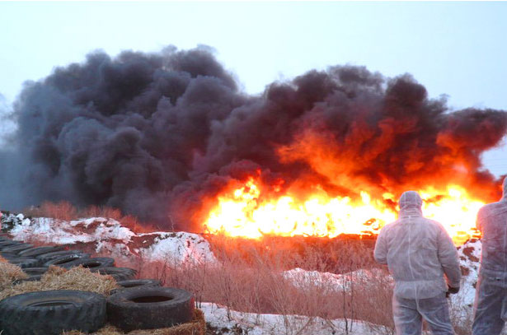
Борьба с африканской чумой свиней включает в себя:
- Наложение жесткого карантина на населенные пункты, хозяйства, свинофермы и комплексы, в которых выявлена АЧС;
- Все свиньи, находящиеся в эпизоотическом очаге, подвергаются убою бескровным методом;
- Абсолютно все туши сжигают, не вывозя за территорию установленного района карантина;
- Трупы павших парнокопытных, остатки кормов, навоз, ветхие сооружения, инвентарь сжигают на месте;
- Места содержания свиней, которые невозможно сжечь, подвергаются тщательной дезинфекции;
- Проводятся операции по уничтожению на этой территории клещей, грызунов, насекомых и бродячих животных;
- Все вышеперечисленные мероприятия проводятся также в радиусе 20-ти км от выявленной зоны заражения;
- В течение 30 суток после проведения всех мероприятий запрещено продавать на рынках и вывозить за пределы установленного района любую продукцию животноводства;
- В течение последующих 6-ти месяцев запрещен вывоз из указанного района продуктов растениеводства;
- В течение последующего года запрещено разводить на этой территории свиней в любых хозяйствах.
Еще раз хочется напомнить, что африканская чума свиней не поддается лечению, ее распространение можно остановить только действенными и жесткими мерами профилактики. Для владельцев свиноферм можно привести следующие советы по предотвращению заражения поголовья в собственном хозяйстве африканской чумой:
- Исключите посещение вашего хозяйства посторонними лицами;
- Животных переведите на режим содержания без выгула;
- Регулярно проводите мероприятия по уничтожению мелких грызунов и кровососущих (блох, клещей) насекомых;
- Для скармливания животным используйте корма только промышленного производства, подвергайте их тепловой обработке при температуре, превышающей 80°С;
- Исключите возможности проникновения на территорию свинофермы диких и бродячих животных и птиц (кабанов, собак, котов, ворон и прочих), которые могут быть переносчиками заболевания;
- Предотвратите использование на свиноферме необработанного инвентаря, заезд на территорию автотранспорта, не прошедшего специальную обработку;
- Не проводите убой животных без проведения осмотра ветврачом и заключения ветеринарных органов о состоянии здоровья свиней;
- Перед покупкой животных узнайте в ветеринарной службе о благополучности района в отношении АЧС, требуйте у продавца ветеринарное заключение о здоровье продаваемых поросят и свиней. Купленных животных перед соединением с основным стадом помещайте на неделю на карантин;
- Обязательно проводите вакцинацию животных от возможных инфекционных заболеваний (рожи свиней, классической чумы и других), установите план осмотра поголовья свинофермы ветврачом;
- О случаях непредвиденного падежа или убоя свиней немедленно сообщите в соответствующие ветеринарные органы. Ни в коем случае не выбрасывайте на свалки и не захоранивайте самостоятельно трупы павших свиней, не пытайтесь переработать такую свинину – такие действия запрещены, т. к. могут вызвать распространение африканской чумы.
Вероятно, некоторые рекомендации покажутся трудновыполнимыми, а может быть и бесполезными в условиях индивидуального хозяйства, однако только жесткое выполнение всех вышеперечисленных мер помогут вам защитить ваших хрюшек от страшной заразы. Помните о том, что только возникновение подозрения о заражении африканской чумой отправит все поголовье свинофермы на вынужденный убой и приведет к огромным убыткам. При рассмотрении такой перспективы любой здравомыслящий человек согласится, что жесткие меры профилактики – меньшее из зол.

